Başlık (18pt)
YAZAR SOYADI, Adı¹, YAZAR SOYADI, Adı², … (Times new roman 12 pt)
¹Kurum1, ²Kurum2 (Times new roman 12 pt)
sorumluyazar@eposta.com.tr (Times new roman 12 pt)

ÖZET
Times new roman 10
En çok 250 kelime

AMAÇLAR
Times new roman 10
En çok 250 kelime

GİRİŞ
Konunun önemi, kullanımı, literatür araştırması vs…
Times new roman 10
1000-2500 kelime

Metin içinde kaynak numaralandırılarak gösterilir.
Ör: Çelik’in çalışmasında ise¹

DENEYSEL
Malzeme
Times new roman 10
En çok 250 kelime

Yöntem
Times new roman 10
En çok 250 kelime

DENEYSEL SONUÇLAR/TARTIŞMA
Times new roman 10
500-1000 kelime

Şekiller ve Tablolar

Table 1. PP and PET liflerinin kristalinitelerinin karşılaştırması
 | 50⁰C | 70⁰C | 90⁰C
PP
PET
PVC

- YAZAR SOYADI, Adı (ORCID No) (Times new roman 10 pt)
- YAZAR SOYADI, Adı (ORCID No) (Times new roman 10 pt)

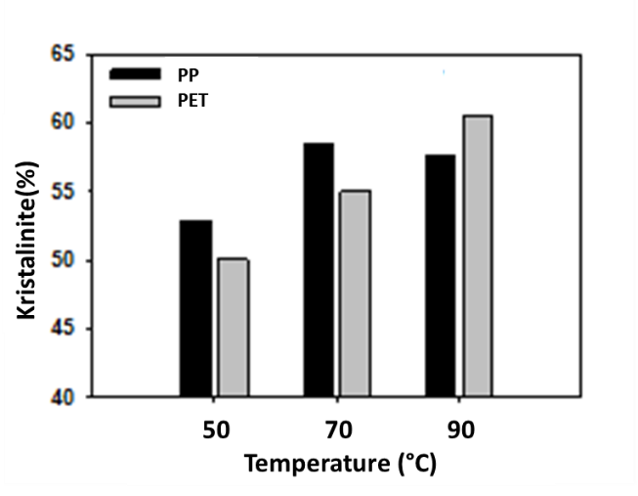
Şekil 1. PP ve PETin kristalinitesinin karşılaştırması

GENEL SONUÇLAR
Times new roman 10
En çok 250 kelime

SONRAKİ ÇALIŞMALAR İÇİN ÖNERİLER
Times new roman 10
En çok 250 kelime

TEŞEKKÜR/BILGILENDIRME/FON KAYNAĞI
Times new roman 10
50 kelime

KAYNAKLAR
- Yazar soyadlarına göre alfabetik sırada yazılır.
- Periyodik Yayınlar:

Yazarın soyadı, Yazarın adının baş harfi. Yıl. “Makale Başlığı”, Dergi Adı, Cilt (Sayı), Sayfa Numaraları.
Örnek: Çelik, E. J. 1986. “Crystallinity of PET fibers”, Textile Research Journal, 104, 269-274.
- Kitap:

Yazarın soyadı, Yazarın adının baş harfi. Yıl. Kitabın adı. Basım Yeri: Yayınevi.

Örnek:

Kılıç, S. 2008. Crystallinity of PET fibers. Ankara: TÜBİTAK Yayınları.
- İnternette yer alan metinler:

“Metin başlığı”. Metnin yayımlandığı internet adresinin adı. İnternet adresi, Son erişim tarihi: Gün Ay Yıl.
Örnek: “Crystallinity of PET fibers”. LPAE Dergisi.
http://www.lpae.com/news/2012/10/physi
Son erişim tarihi: 15 Aralık 2018.

Atıflar
Metin içinde kaynak numaralandırılarak gösterilir.
Ör: Çelik’in çalışmasında ise¹

